Международный педагогический портал «Солнечный свет»

МБДОУ ЦРР - ДС «Сказка», п. Северомуйск, Республика Бурятия

**Методическая разработка с дидактическим сопровождением «ВАЛЕОЛОГИЧЕСКИЕ, ЗДОРОВЬЕСБЕРЕГАЮЩИЕ ИГРОВЫЕ ТЕХНОЛОГИИ».**

Яковлева Валентина Михайловна, воспитатель, 2020г.

*В дошкольном возрасте ведущая деятельность игровая. Играя, мы с детьми учимся смотреть и видеть, слушать и слышать, думать. Кроме этого, игра является прекрасным средством воспитания и развития. При организации воспитательно - образовательной деятельности, внедряю в свою работу, современные образовательные технологии сохранения и стимулирования здоровья.*

«Здоровье – это состояние человека, которому свойственно не только отсутствие болезней, но и полное физическое, душевное и социальное благополучие» (из устава Всемирной Организации Здравоохранения).

Валеологическое воспитание – это процесс, который направлен на достижение воспитанниками телесного, социального здоровья и благополучия.

Одна из важных задач моей педагогической деятельности - это формирование у воспитанников ценности здорового образа жизни, бережного отношения к своему организму.

В рамках рабочей программы «Валеологическое воспитание дошкольников», успешно реализую валеологические здоровьесберегающие игровые технологии.Разнообразные формы проведения мероприятий,делают детей любознательными.

Прививая навыки самообслуживания, которые способствуют развитию в дошкольном возрасте устойчивой мотивации, ставим ребёнка в условия поиска, пробуждаю интерес к победе, стремление быть быстрым, собранным, ловким, находчивым, уметь чётко выполнять задания.

В результате дети оказывают помощь товарищам, заботятся друг о друге, становятся толерантнее.

Особенные дети, которые находятся в группе, в рамках инклюзивного образования, проявляют повышенный интерес к здоровьесберегающим играм. Для развития уникальности каждого ребёнка, используются различные формы и методы.

**Дидактические здоровьесберегающие игры:**

**«Когда тайное становится явным» или «Анатомический» фартук» (модель внутренних органов человека).**

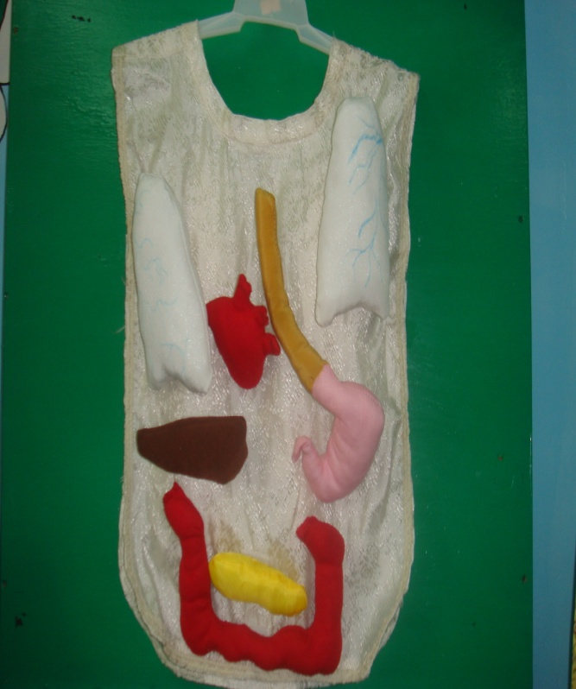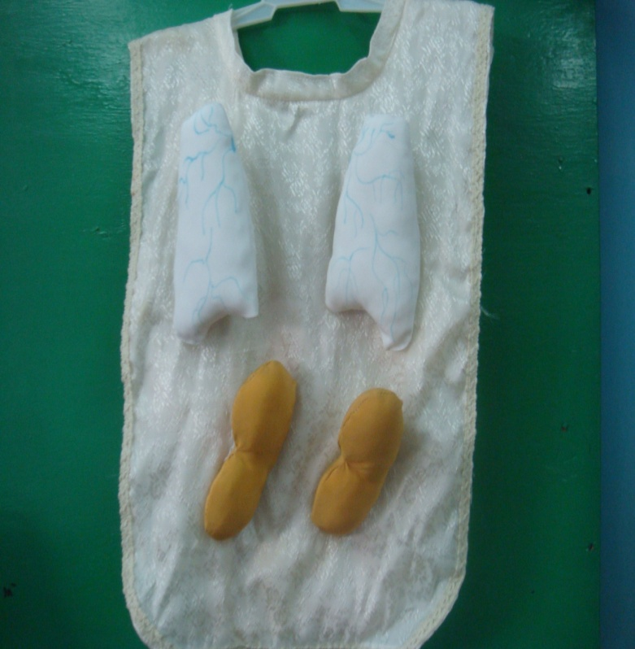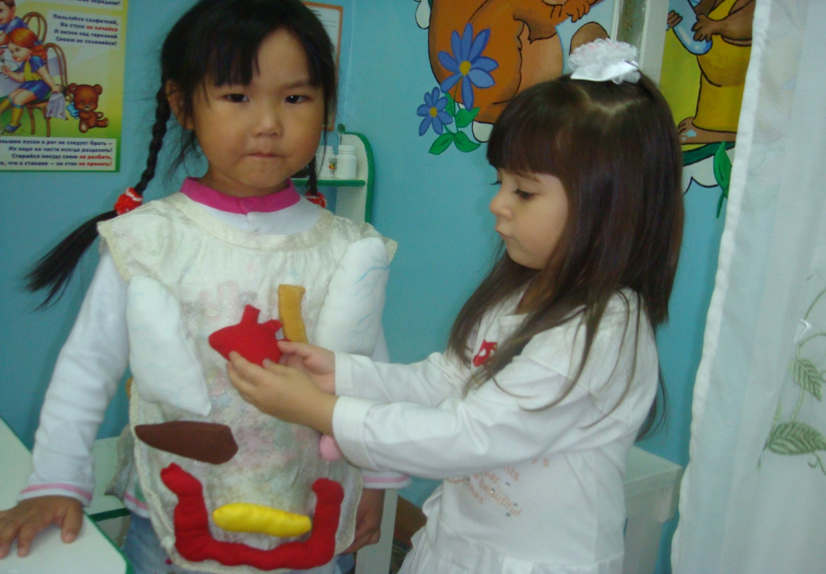

**Целевые ориентиры:** формировать представление о внутренних органах и об их взаимном расположении (анатомическая информация приобретет личностно - ориентированную направленность), закрепить представление о том, что и где находится внутри.

«Анатомический» фартук является составной частью дидактических игр: «Чего не хватает?», «Что изменилось?», «Найти ошибку!», «Найти место!», это помощник в закреплении знаний места положения внутренних органов.

Развивающее - конструктивное значение тактильных манипуляций в педагогике было доказано не раз.

**«Веселые клоуны».**

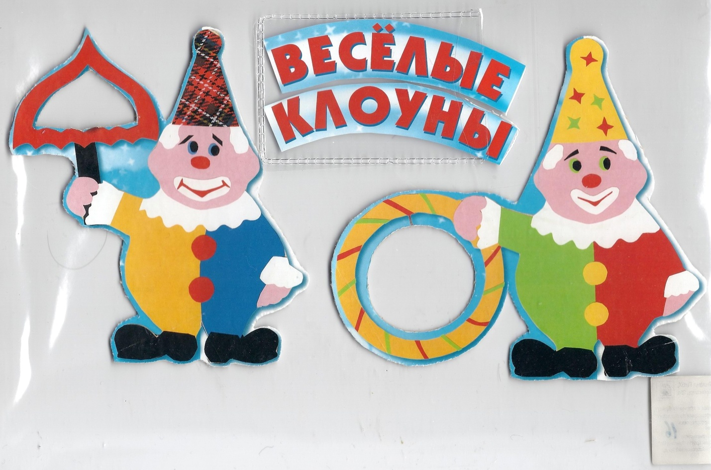

**Целевые ориентиры:**  закрепить знания детей о здоровье, формировать навык правильного дыхания.

В обруче одного клоуна и в зонте другого на нитках крепятся комочки ваты. Их следует менять после каждого использования. Упражнения для развития дыхания лучше проводить стоя. Игрушку ребёнок держит в руке на расстоянии 10 - 15см. от губ, дует на комочки, пытаясь их поместить в "окошечко" не раздувая щёк, не поднимая плечи.

**Пиктограммы: «Веселье, грусть»**

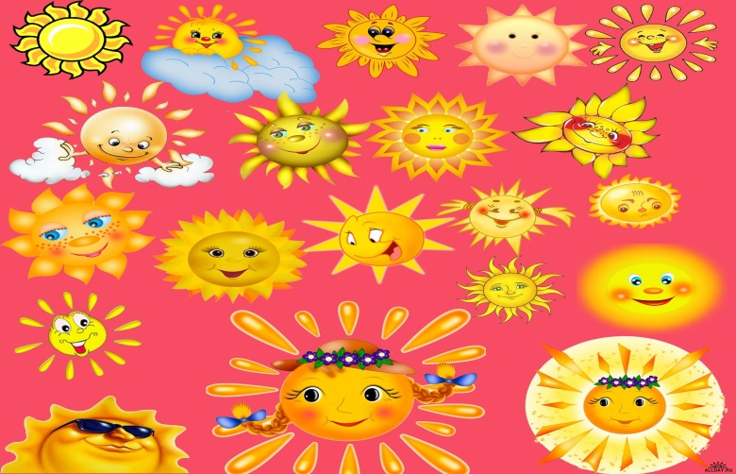

Во время игры удетей закрепляются положительные эмоции, которые блокируют отрицательные эмоции, что способствует появлению взаимоотношений между сверстниками. В увлекательной игре, есть возможность развивать активную работу мысли и воображения.

**Целевые ориентиры:** устанавливать связь между эмоциями и цветом, видеть связь между своим хорошим настроением и настроением окружающих, различать положительные и отрицательные эмоции, различать правую и левую руку.

**«Одень куклу по погоде»**

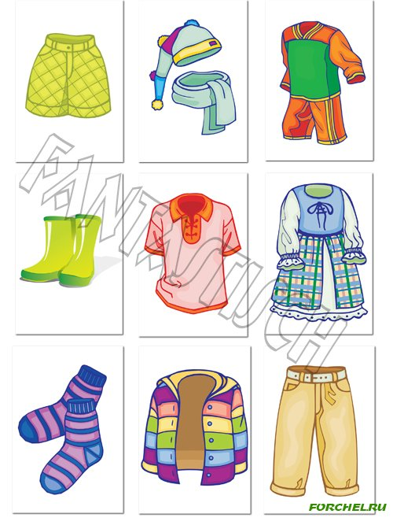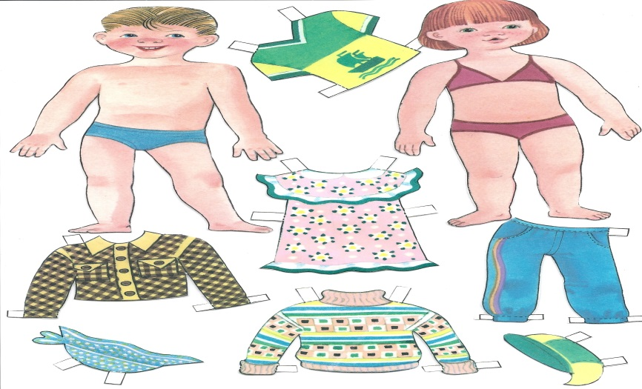

**Целевые ориентиры:** закрепить умение подбирать предметы одежды в соответствии с погодой, формировать умение точно соблюдать последовательность одевания, закрепить знания частей тела человека.

**«Назови части тела»**

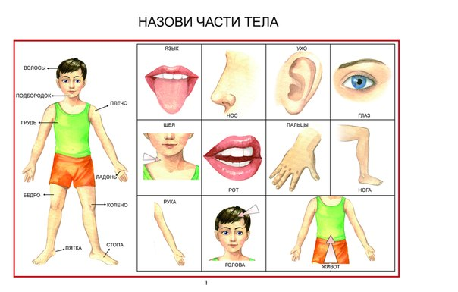

Продуманное использование стимулирующего компонента - схем, таблиц, интересного наглядного дидактического материала, развивает у детей логическое мышление, память, внимание, умение делать умозаключение, анализировать и сравнивать, классифицировать предметы.

**«Посуда»**

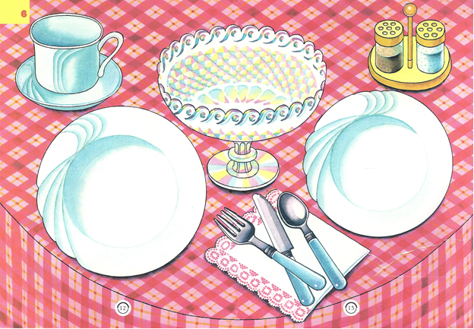

**Целевые ориентиры:** закрепить умения классифицировать предметы посуды, продукты питания, закрепить знания правил поведения за столом, культурно - гигиенических навыков, формировать умение различать правую и левую сторону.

**«Вредные и полезные продукты».**

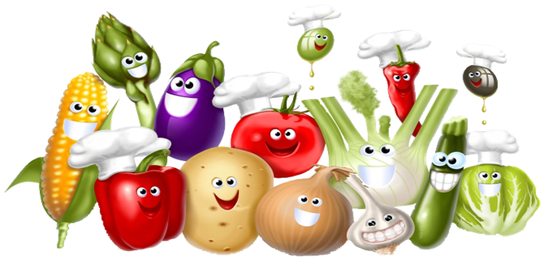

На валеологических мероприятиях дети знакомятся с тем, что вредно и что полезно для здоровья.

Формирование валеологической культуры возможно при оздоровительно-образовательном сопровождении, в тесном сотрудничестве с родителями. Вовлечение родителей в воспитательно – образовательные отношения осуществляется в совместных мероприятиях. Такие мероприятия способствуют ощущению радости от встречи, друг с другом обогащают опыт вербального и невербального взаимодействия родителей и ребенка, формируют умение открыто и искренне выражать свои чувства (хвалить, благодарить, обнимать ребенка), что, в конечном итоге приводит к снижению заболеваемости.

Литература:

1. Здоровьесберегающие технологии. Чупаха И.В., Пужаева Е.З..

2.Программа ДОУ «Здоровый ребёнок».

3.Валеологические основы деятельности.НагавкинаЛ. С.

4.Современные технологии сохранения и укрепления здоровья детей. СократовН.В..

5.Примерная основная общеобразовательная программа «От рождения до школы» под редакцией Вераксы Н.Е., Комаровой Т.С., Васильевой М.А.

6. Модифицированная программа «Валеологическое воспитание дошкольников» Яковлева В. М.

7.Безопасность. Авдеева Н.Н., Князева О.А., Стеркина Р.Б.